СОГЛАСОВАНО:  Заместитель директора по УВР  _____________Т.Н.Убейкина  «____»___________2022г | 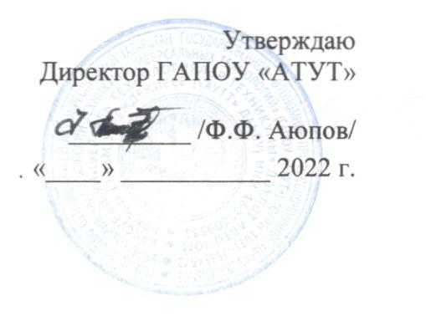

.

План работы студенческого совета
ГАПОУ «Аксубаевский техникум универсальных технологий»
на 2022-2023 учебный год

Аксубаево, 2022г.
Календарный план работы студенческого совета на 2022-2023 учебный год

№ | Мероприятие | Сроки исполнения | Ответственный за исполнение
 | Сентябрь ,2022г
1 | Формирование студенческих активов в учебных группах нового набора.  Корректировка состава студенческих активов в старших в группах старших курсов (2-4 курсы) | В течение сентября | Зам. директора по УВР Педагог-организатор  Студ.совет
2 | Собрание студенческого актива с целью решения текущих вопросов | 1 раз в неделю | Зам. директора по УВР Педагог-организатор  Студ.совет
3 | Тренинг на знакомство и сплочение студенческого актива | 05.09.2022 | Зам. директора по УВР Педагог-организатор  Студ.совет
4 | Подготовка сценария и творческих номеров для концерта, посвященного Дню учителя. | В течение сентября | Зам. директора по УВР Педагог-организатор  Студ.совет
 | Октябрь, 2022
5 | Собрание студенческого актива с целью решения текущих вопросов | 1 раз в неделю
6 | Поздравление преподавателей с профессиональным праздником «Днем Учителя» | 05.10.2022 | Зам. директора по УВР Педагог-организатор  Студ.совет
7 | Подготовка и проведение мероприятия «Посвящение в студенты» для первокурсников | Октябрь | Зам. директора по УВР Педагог-организатор  Студ.совет
 | Ноябрь, 2022
8 | Собрание студенческого актива с целью решения текущих вопросов | 1 раз в неделю
9 | Создание стенда «МАМА-весь мир» | Ноябрь | Зам. директора по УВР Педагог-организатор  Студ.совет
10 | День Матери в России | 27.11.2022 | Зам. директора по УВР Педагог-организатор  Студ.совет
 | Декабрь, 2022
11 | Заседание Студенческого совета | 1 раз в неделю | Зам. директора по УВР Педагог-организатор  Студ.совет
12 | Проведение акции «СТОП ВИЧ/СПИД» | 1.12.2022 | Зам. директора по УВР Педагог-организатор  Студ.совет
13 | Оформление техникума к Новому году | Декабрь | Студ.совет
14 | Международный день борьбы с коррупцией | 09.12.2022 | Зам. директора по УВР Педагог-организатор  Студ.совет
15 | Показ спектакля «12 месяцев» | Декабрь | Зам. директора по УВР Педагог-организатор  Студ.совет
16 | Праздничный концерт «Новый Год» | Декабрь | Зам. директора по УВР Педагог-организатор  Студ.совет
17 | Профсоюзная ёлка | Декабрь | Зам. директора по УВР Педагог-организатор  Студ.совет
 | Январь, 2023
18 | Собрание студенческого актива с целью решения текущих вопросов | 1 раз в неделю
19 | Организация праздника КВН, посвящённого дню студенчества | Январь | Зам. директора по УВР Педагог-организатор  Студ.совет
 | Февраль, 2023
20 | Собрание студенческого актива с целью решения текущих вопросов | 1 раз в неделю
21 | Викторина «Государственные символы России» | 17.02.2023 | Зам. директора по УВР Педагог-организатор  Студ.совет
22 | День защитника Отечества | 23.02.2023 | Зам. директора по УВР Педагог-организатор  Студ.совет  Классные руководители
 | Март, 2023
23 | Собрание студенческого актива с целью решения текущих вопросов | 1 раз в неделю
24 | Организация и проведения праздника, посвященного Международному Женскому Дню. | 08.03.2023 | Зам. директора по УВР Педагог-организатор  Студ.совет  Классные руководители
 | Апрель, 2023
25 | Собрание студенческого актива с целью решения текущих вопросов | 1 раз в неделю
26 | Проведение КВН | Апрель | Зам. директора по УВР Педагог-организатор  Студ.совет
 | Май, 2023
27 | Собрание студенческого актива с целью решения текущих вопросов | 1 раз в неделю
28 | Участие в городском параде в честь Дня Победы | Май | Зам. директора по УВР Педагог-организатор  Лизунов А.В.  Студ.совет
 | Июнь , 2023
29 | Собрание студенческого актива с целью решения текущих вопросов | 1 раз в неделю
30 | Организация праздника-Выпускной | Июнь | Зам. директора по УВР Педагог-организатор  Студ.совет

